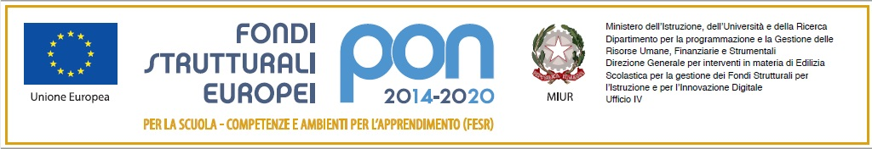
Ministero dell’Istruzione e del Merito
ISTITUTO COMPRENSIVO STATALE “SALVO D’ACQUISTO”
20835 MUGGIO’– Via F.lli Cervi 3/A – tel. 039 2709101 - C.M. MBIC89100G – C.F. 94581640151
sito web:www.icdacquistomuggio.edu.it - e-mail mbic89100g@istruzione.it - pec mbic89100g@pec.istruzione.it

Scuole dell’infanzia: “Collodi” 039792005 - “Rodari” 0392709112 - Scuole primarie: “De Gasperi” 0392709121 - “Negri” 0392709101 – Scuola secondaria di primo grado “ Salvo D’Acquisto” Tel. 0392709101

Circ. n.227 Muggiò, 20 Febbraio 2024

Destinatari: genitori tutti gli ordini di scuola

Oggetto: Locandina e link per evento on line del 04. 03.2024 ore 20.30 Avv. Stefania Crema
“Confini mobili. Essere genitori sul web tra responsabilità e sicurezza”
Gentilissimi tutti,
nell’ambito delle attività progettate dalla Rete di scopo “Maneggiare con cura”, di cui il nostro Istituto fa parte, si divulga la locandina per l’incontro del 04.03.2024 ore 20.30..
Per avere accesso all’incontro cliccare sul link presente sulla locandina o in alternativa sul link per esteso riportato di seguito:

https://us06web.zoom.us/j/84704820081?pwd=UZAG1LXOk8x3rU7uovAqIhThYNmicj.1

Cordiali saluti.

La Dirigente Scolastica
Alessandra Schiatti
(Firma autografa sostituita a mezzo stampa
ai sensi dell’art.3, comma 2 del D.Lgs. n.39/1993)

Allegato: locandina

